店頭外国為替証拠金取引の概況
（2023年（令和5年）１月～）

各月レポート
2023年（令和5年） 1月 概況
2023年（令和5年） 2月 概況

一般社団法人 金融先物取引業協会 調査部
東京都千代田区神田小川町1-3
☎(03)5280-0881(代表)
✉ffaj@ffaj.or.jp

一般社団法人金融先物取引業協会では、本協会の会員である店頭外国為替証拠金取引業者の協力により、各月の顧客との取引高、顧客の月末建玉等に関する調査を行い、月次統計を作成しています。
月次統計は、統計情報の精度維持等のため、修正することがあります。
このレポートは、作成時点の月次統計情報に基づき作成しています。レポート公表後に月次統計の修正が行われた場合は、原則としてレポートの修正は行いませんので、レポート利用時には注意してください。なお、最新の統計情報は、本協会のホームページよりご覧いただけます。
このレポートは、どなたでも自由に利用することができます。ただし、本協会は、第三者がこのレポートを利用した結果に対して、一切の責任を負いません。
このレポートは、投資勧誘を目的とするものではありません。

2023年（令和5年）2月概況
公表日：2023年（令和5年）3月14日
店頭外国為替証拠金取引業者数 49（2023年（令和5年）2月28日時点）
当月報告会員数 49

【出来高】
（単位：億円、％）
 | 店頭取引 |  | （参考）取引所取引*
 |  | うち円取引 | （参考）取引所取引*
当月出来高 | 8,960,226 | 8,561,137 | 26,756
前月出来高 | 11,209,328 | 10,772,449 | 30,135
前月比 | -20.06% | -20.53% | -11.21%
* 東京金融取引所が公表する統計月報に記載されたくりっく365各通貨ペア取引数量と月末清算価格を乗じた値。

【店頭取引月末建玉残高】
（単位：億円）
 | 売建 | 買建 | 合計
当月末残高 | 38,379 | 41,519 | 79,898
前月末残高 | 34,418 | 38,528 | 72,947
増減額 | 3,961 | 2,990 | 6,951

・日本円取引
（単位：億円）
 | 売建 | 買建 | 買建超過額
当月末残高 | 37,674 | 33,754 | -3,920
前月末残高 | 35,305 | 29,636 | -5,669

（参考：東京市場ドル円スポット価格＊）
（単位：円）
前月末17時時点 | 当月中最高値 | 当月中最安値 | 当月末17時時点 | 当月中心相場  月中平均
130.15 | 136.82 | 128.18 | 136.76 | 132.68
*日本銀行統計月報より

○特記事項
当月の出来高は、約896兆円（前月比約20.1％の減少）となり、土日を除く営業日ベースでの出来高も減少した。
月末建玉残高は前月末より買建玉及び売建玉は増加し、全体では約8.0兆円で増加となった。
～参考資料～

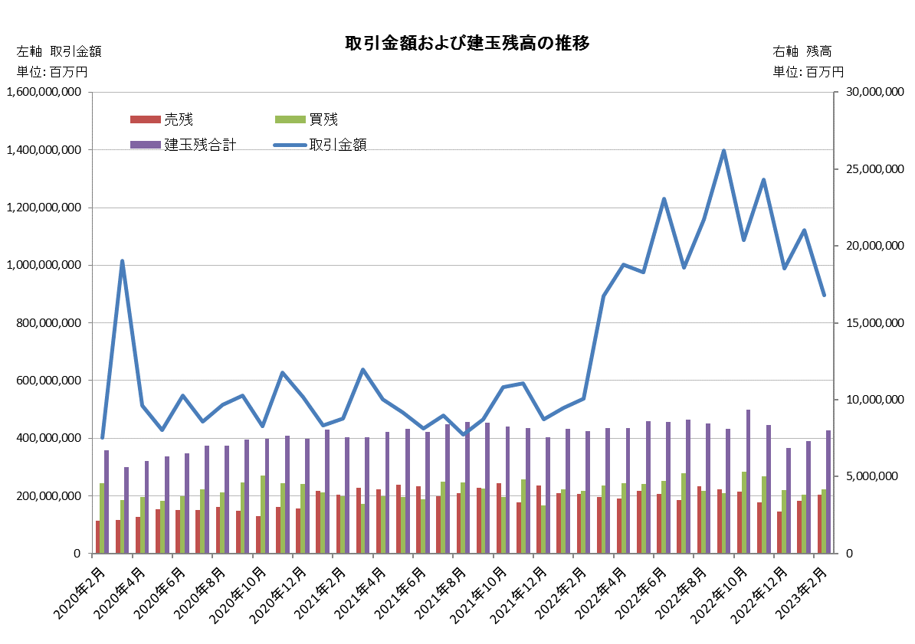

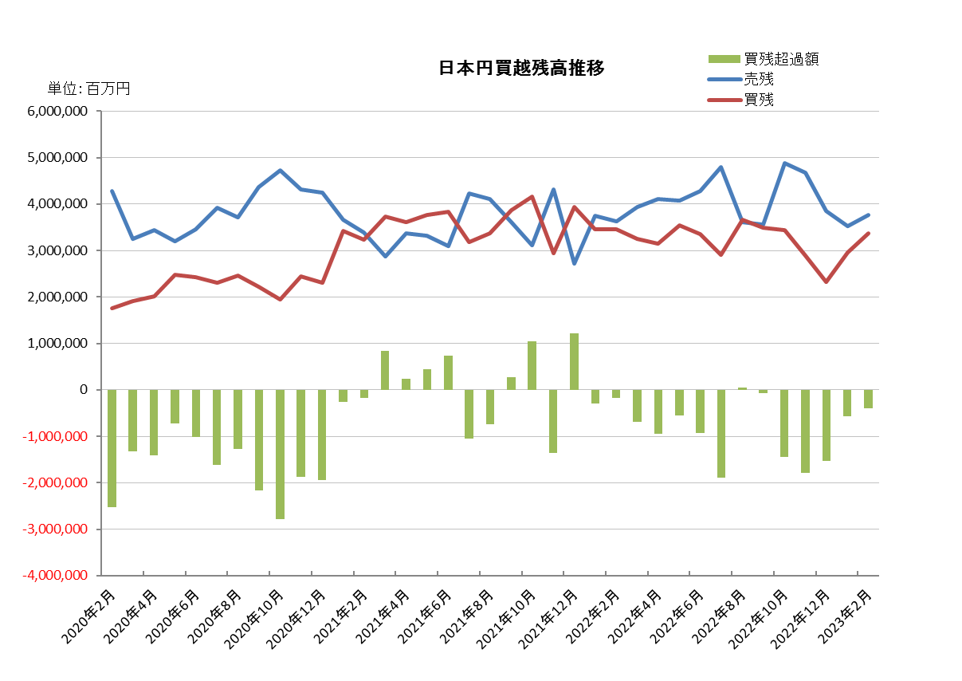

2023年（令和5年）1月概況
公表日：2023年（令和5年）2月14日
店頭外国為替証拠金取引業者数 49（2023年（令和5年）1月31日時点）
当月報告会員数 49

【出来高】
（単位：億円、％）
 | 店頭取引 |  | （参考）取引所取引*
 |  | うち円取引 | （参考）取引所取引*
当月出来高 | 11,209,328 | 10,772,449 | 30,135
前月出来高 | 9,900,878 | 9,452,098 | 34,287
前月比 | 13.22% | 13.97% | -12.11%
* 東京金融取引所が公表する統計月報に記載されたくりっく365各通貨ペア取引数量と月末清算価格を乗じた値。

【店頭取引月末建玉残高】
（単位：億円）
 | 売建 | 買建 | 合計
当月末残高 | 34,418 | 38,528 | 72,947
前月末残高 | 27,336 | 41,490 | 68,827
増減額 | 7,081 | -2,961 | 4,119

・日本円取引
（単位：億円）
 | 売建 | 買建 | 買建超過額
当月末残高 | 35,305 | 29,636 | -5,669
前月末残高 | 38,565 | 23,291 | -15,273

（参考：東京市場ドル円スポット価格＊）
（単位：円）
前月末17時時点 | 当月中最高値 | 当月中最安値 | 当月末17時時点 | 当月中心相場  月中平均
132.14 | 134.37 | 127.22 | 130.15 | 130.2
*日本銀行統計月報より

○特記事項
当月の出来高は、約1,121兆円（前月比約13.2％の増加）となり、土日を除く営業日ベースでの出来高も増加した。
月末建玉残高は前月末より買建玉が減少したが、売建玉は増加し、全体では約7.3兆円で増加となった。
～参考資料～

